Zvuk u multimediji

Da bi se zvuk mogao unijeti u računalo, moramo ga pretvoriti iz mehaničkog (analognog) u digitalni oblik. Ovaj postupak se zove digitalizacija.

Digitalizacija se odvija u tri koraka:
- pomoću mikrofona zvuk se pretvara u analogni električni signal
- u AD pretvorniku zvučne kartice analogni električni signal pretvara se u digitalni oblik
- digitalni podaci se kodiraju, po potrebi sažimaju i pohranjuju na disk

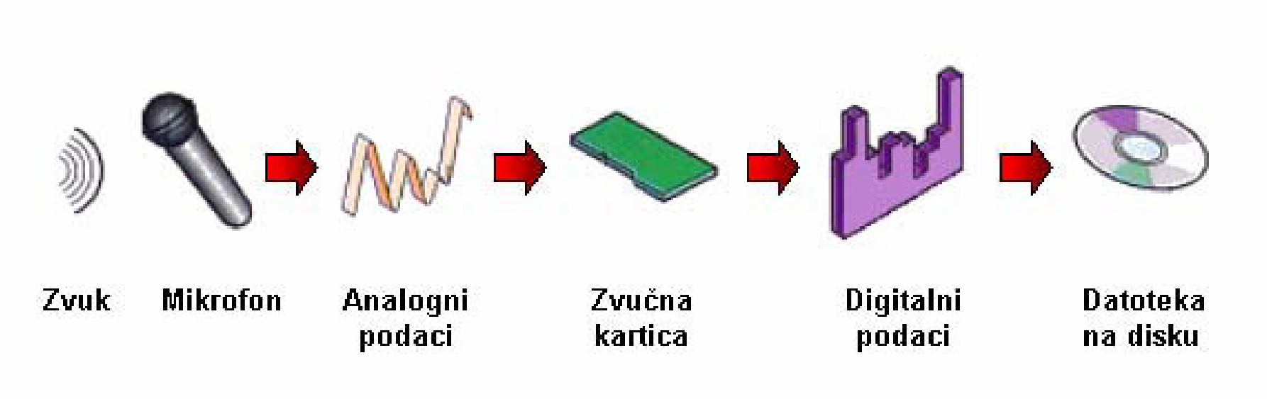

Ključni korak u ovom postupku pretvorba je analognog električnog signala u digitalni oblik. Analogno-digitalni (AD) pretvornik u zvučnoj kartici mjeri ulazni električni signal i dobivene vrijednosti zapisuje kao niz brojeva tj. uzoraka. Niz uzoraka tvori digitalni zapis zvuka.

Niz uzoraka dobiven digitalizacijom oblikuje se u poseban format i zapisuje u zvučnu datoteku. Ovaj postupak zove se kodiranje (encoding).

Obrnut postupak od kodiranja je dekodiranje (decoding). Njime se kodirani zapis iz zvučne datoteke ponovo pretvara u niz jednostavnih brojeva. Programi koji vrše kodiranje i dekodiranje zvučnih zapisa zovu se kodeci (codeci).

Reprodukcija zvuka obrnut je proces od digitalizacije. Pomoću digitalno-analognog (DA) pretvornika u zvučnoj kartici digitalni uzorak zvuka pretvara se u analogni električni signal, koji doveden na zvučnike proizvodi zvučni val sličan originalnom.

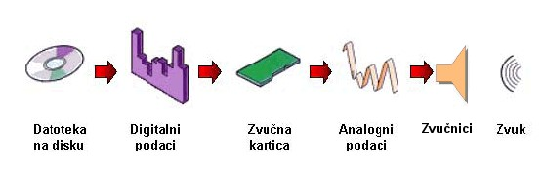

Kvaliteta zapisa (bitrate)

Mjerilo kvalitete zvučnog zapisa naziva se Bit rate. To je količina bitova kojom je "opisan" zvučni zapis za vrijeme jedne sekunde.
Jedinična mjera za bit rate je kbit/s. Što je više bitova u sekundi upotrebljeno za opis, to je zvučni zapis kvalitetniji.

Neke kvalitete zapisa izražene u brzini bitova:
▪ 4 kbit/s (10 kB)– najmanja količina prenesenih bitova u jedinici vremena (sekunde) potrebna da se prepozna govor (koristeći specijalne govorne codece)
▪ 8 kbit/s (10 kB) – "telefonska kvaliteta"
▪ 32 kbit/s (19 kB) – MW (AM) kvaliteta
▪ 96 kbit/s (53 KB) – FM kvaliteta
▪ 128 kbit/s (69 kB)– tipična kakvoća audio zapisa, npr. u MP3 datotekama ▪ 256 - 320 kbit/s (166 kB) – približna kakvoća audio CD zapisa.

Načini kompresije audio datoteka

Računalu je snimka zvuka samo zapisani niz brojeva. Brojevi opisuju karakteristike zvučnog vala potrebne za dobivanje potrebne kvalitete zvučnog zapisa u određenoj točki vremena.
Postoje tri načina da se taj niz zapiše u zvučnu datoteku. Način sažimanja određuje i konačnu kakvoću zapisa odnosno bitrate:
▪ nekomprimiranim formatima
▪ formatima komprimiranim bez gubitaka
▪ formatima komprimiranim s gubicima

Nekomprimirani formati
Nekomprimirana datoteka zvučnog zapisa sadrži originalni zapis brojeva sa snimke.
Nekomprimirane datoteke mogu biti vrlo velike: od 5MB do 20MB za svaku minutu snimke (ovisno o kakvoći snimke, frekvenciji uzorkovanja i individualnim karakteristikama samog zapisa)
WAV i AIFF su najpoznatiji formati zapisa bez kompresije.

Komprimirani formati s gubicima

Formati sažeti s gubicima temelje se na modelu prema kojem izostavljaju zvukove koje ljudsko uho jedva ili uopće ne čuje. Ti se podaci poslije ne mogu vratiti.
Dobar program za sažimanje može komprimirati zvučnu datoteku do jedne desetine veličine originala bez da se osjeti gubitak kvalitete. Mogu se proizvesti i mnogo manje datoteke, ali tada se smanjuje i kakvoća zapisa.
Zbog mogućnosti da toliko smanje veličinu datoteke, formati sažeti s gubicima koriste se za prijenos glazbe Internetom i za pohranu velikih zbirki digitalne glazbe.
Za ovaj način kompresije najbolji primjeri su MP3, Ogg Vorbis i AAC.

Komprimirani formati bez gubitaka

Formati sažeti bez gubitaka omogućuju kompresiju do polovice veličine originalne datoteke, a da se podaci i kvaliteta pri tom ne gube. Ovako sažeta datoteka zauzima manje prostora na tvrdom disku od nekomprimirane datoteke, ali kada se dekodira postaje jednako velika kao i nekomprimirani original.
Ovi su formati pravi izbor želimo li zadržati izvornu kakvoću snimke, ali zbog veličine danas ih uglavnom koriste samo profesionalci dok se obični slušatelj glazbe ipak služi MP3-em i sličnim formatima.
Najpoznatiji formati komprimirani bez gubitaka su FLAC i Shorten (SHN).

Formati podržani u programu Audacity
WAV - najčešće sadržava nekomprimirani zapis (Microsoftov format za zvučne datoteke)
AIFF i AIFF-C - formati razvijeni za Apple računala koji se najčešće koriste na Macovim programima
MP3 - Audacity može unositi MP3 datoteke. Koristeći dodatni LAME encoder (koder) može ih i iznositi.
Ogg Vorbis – za razliku od MP3 formata za njegovo iznošenje nije potreban dodatni encoder (koder).

Formati za koje je potrebna podrška

Patenti i druga ograničenja onemogućuju Audacityju da predodređeno podržava dolje navedene formate.
Windows Media Audio (WMA) – Microsoftov komprimirani audio format. AAC – format kompresije s gubicima koji se koristi za Apple iTunes.

Program Audacity
Audacity je besplatni digitalni uređivač zvuka koji se može pokrenuti na:
▪ Linuxu/Unixu,
▪ Mac OS 9/Mac OS X i
▪ Microsoftovim Windows operativnim sustavima.

Program je dostupan na stranicama proizvođača:

http://audacity.sourceforge.net

Izvor podataka:
- Informatika 7, multimedijski priručnik - Sysprint
- Carnet LMS - Nacionalni portal za udaljeno učenje "Nikola Tesla"

